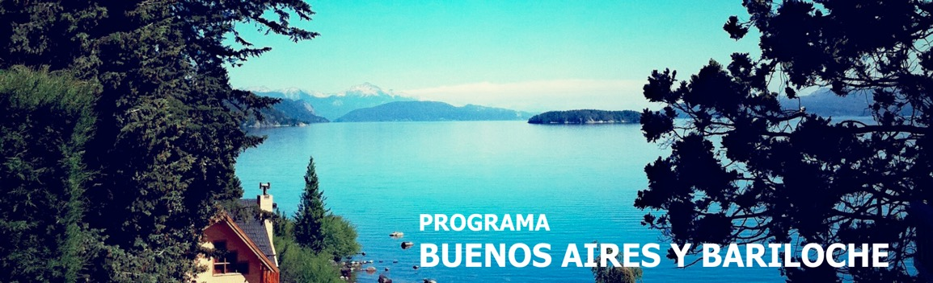
7 días / 6 noches LLEGADA A BUENOS AIRES
2026/2027

BUENOS AIRES – BARILOCHE – BUENOS AIRES

INCLUYE

- 2 noches de alojamiento con desayuno en Buenos Aires
- Medio día Visita a la ciudad de Buenos Aires.
- 3 noches de alojamiento con desayuno en Bariloche
- Medio día Excursión Circuito Chico: incluye ascenso Cerro Campanario.
- 1 noche de alojamiento con desayuno en Buenos Aires.
- Traslados en Buenos Aires en servicio privado, Bariloche en servicio compartido.
- Visitas en servicio compartido.

NO INCLUYE

- No incluye tiquetes aéreos nacionales e internacionales.
- No incluye: Tasa Ecoturística en Buenos Aires.
- Extras o gastos personales.
- Propinas.
- Excursiones opcionales.
- Traslados no indicados.
- Actividades no descritas.
- Tarjeta de asistencia médica.
- Fee Bancario.
TARIFAS EN DÓLARES AMERICANOS POR PERSONA.
**Tarifas orientativas y fechas de salida sujetas a cambio sin previo aviso.

- CATEGORÍA: TURISTA SUPERIOR
- HOTEL:
- MERIT SAN TELMO
- NAHUEL HUAPI

VIGENCIA | ACOMODACIÓN SENCILLA (valor por persona) | ACOMODACIÓN DOBLE (valor por persona) | ACOMODACIÓN TRIPLE (valor por persona)
13/05/2026 - 30/06/2026 | 1290 | 740 | 820
01/07/2026 - 09/07/2026 | 1510 | 870 | 950
10/07/2026 - 31/07/2026 | 1620 | 950 | 1020
01/08/2026 - 31/08/2026 | 1510 | 870 | 950
01/09/2026 - 30/09/2026 | 1360 | 770 | 860
01/10/2026 - 30/11/2026 | 1510 | 850 | 950
01/12/2026 - 31/12/2026 | 1470 | 840 | 930
01/01/2027 - 31/01/2027 | 1530 | 890 | 970
01/02/2027 - 28/02/2027 | 1490 | 860 | 940

- CATEGORÍA: PRIMERA
- HOTEL:
- DAZZLER BY WYNDHAM MAIPU
- NH EDELWEISS
VIGENCIA | ACOMODACIÓN SENCILLA (valor por persona) | ACOMODACIÓN DOBLE (valor por persona) | ACOMODACIÓN TRIPLE (valor por persona)
20/05/2026 - 25/06/2026 | 1620 | 830 | 950
26/06/2026 - 28/06/2026 | 1920 | 980 | 1110
29/06/2026 - 30/06/2026 | 2030 | 1040 | 1150
01/07/2026 - 03/07/2026 | 2060 | 1050 | 1160
04/07/2026 - 05/07/2026 | 1940 | 990 | 1120
06/07/2026 - 18/07/2026 | 2380 | 1210 | 1300
19/07/2026 - 24/07/2026 | 2490 | 1270 | 1450
25/07/2026 - 01/08/2026 | 2380 | 1210 | 1300
02/08/2026 - 22/08/2026 | 2200 | 1120 | 1220
23/08/2026 - 27/08/2026 | 1830 | 940 | 1030
28/08/2026 - 30/09/2026 | 1690 | 870 | 980
01/10/2026 - 30/11/2026 | 1830 | 940 | 1060
01/12/2026 - 23/12/2026 | 1760 | 910 | 1030
24/12/2026 - 28/02/2027 | 1860 | 950 | 1080

ITINERARIO

DÍA 1 – LLEGADA A BUENOS AIRES

Arribo, asistencia y recepción por nuestro personal en el Aeropuerto de Ezeiza y traslados en servicio privado al hotel seleccionado. Resto del día Libre. Alojamiento.

DÍA 2 – BUENOS AIRES

Desayuno en el hotel. Visita guiada por la Ciudad: Esta excursión transmite la emoción de un Buenos Aires múltiple. Conoceremos el símbolo de nuestra ciudad: el Obelisco Recorreremos plazas como las de Mayo, San Martín, Alvear; y avenidas como Corrientes, De Mayo, 9 de Julio, entre otras; barrios con historia como La Boca, San Telmo, suntuosos como Palermo y Recoleta, modernos como Puerto Madero; los parques, Lezama y Tres de Febrero, zonas comerciales y financieras, Estadio de Fútbol y mucho más. Resto del día libre. Alojamiento.
DÍA 3 – BUENOS AIRES – BARILOCHE

Desayuno en el hotel. A la hora convenida traslado en servicio privado al aeropuerto nacional Jorge Newbery para embarcar con destino a Bariloche. Arribo, asistencia y recepción por nuestro personal en el aeropuerto y traslado al hotel seleccionado. Tarde libre. Alojamiento.

DÍA 4 – BARILOCHE

Desayuno en el hotel. Salida en excursión al Circuito Chico. El viaje se inicia desde Bariloche por la Av. Bustillo bordeando el lago Nahuel Huapi. A la altura del km. 8 se encuentra Playa Bonita, apreciándose desde allí la isla Huemul, 10 km. más adelante, luego de atravesar diferentes paisajes, se llega al pie del Cerro campanario (ascenso incluido). Desde la base parte una aerosilla que asciende a sus visitantes a 1500 m.s.n.m. En la cima hay una confitería y sobre ella se levanta una terraza que permite admirar una de las vistas más completas y bellas de todos los alrededores: Los lagos Nahuel Huapi, y Perito Moreno. Laguna El Trébol. Penínsulas Llao Llao y San Pedro, Isla Victoria. Cerros Otto, López, Goye, Catedral y la ciudad de San Carlos de Bariloche. Retomando luego el recorrido se ingresa a la Villa de Llao Llao, donde se encuentra la Capilla San Eduardo, joya de la arquitectura regional y el magnífico hotel Llao Llao, verdadero símbolo del lugar y obra del gran arquitecto Alejandro Bustillo, que fuera inaugurado en el año 1939. Sobre el lago se observa el importante y pintoresco Puerto Pañuelo. Luego de bordear el Lago Escondido, el camino pasa por sobre el puente del arroyo Angostura, unión de los Lagos Moreno con el Nahuel Huapi. Pasando por Bahía López, al pie del cerro homónimo, llegamos a Punto Panorámico en el km. 40 a 945 m.s.n.m. donde se puede apreciar la majestuosidad del paisaje que constituyen el lago Moreno y la península de Llao Llao. Bordeando el lago Moreno se llega al puente que permite cruzar este lago para luego recorrer la orilla de la laguna El Trébol y en el km. 45 empalmar con el trayecto inicial y regresar a Bariloche. Al finalizar regreso al hotel. Alojamiento.

DÍA 5 – BARILOCHE

Desayuno en el hotel. Día Libre. Recomendamos opcionales como Isla Victoria & Bosque de Arrayanes, Puerto Blest & Cascada de los Cantaros o actividades invernales (temporada Nieve julio a septiembre aproximadamente). Piedras Blancas - Trineos / Refugio Neumeyer - Caminata Laguna Congelada. Alojamiento.

DÍA 6 – BARILOCHE – BUENOS AIRES

Desayuno en el hotel. A la hora convenida traslado al aeropuerto para salir en vuelo hacia Buenos Aires. Arribo, asistencia y recepción por nuestro personal en el aeropuerto y traslado en servicio privado al hotel seleccionado. Alojamiento.

DÍA 7 – BUENOS AIRES

Desayuno en el hotel. A la hora convenida traslado en servicio privado al aeropuerto internacional de Ezeiza para embarcar con destino a la ciudad de Origen.

Fin de nuestros servicios.

Nota Importante:
- Posibilidad de añadir o quitar noches a su elección.

TARIFAS SUJETAS A DISPONIBILIDAD Y CAMBIO SIN PREVIO AVISO.

